实验三（上）软件安装

1. 实验目的
2. 掌握用Ubuntu软件中心安装软件
3. 掌握命令方式安装软件
4. 掌握单个deb软件包的安装
5. 实验内容
6. 使用Ubuntu软件中心安装软件
7. 使用apt命令安装软件
8. 使用图形安装器安装单个Deb软件包
9. 实验过程
10. 使用Ubuntu软件中心安装SMplayer多媒体播放软件

在“dock启动器”中找到“软件中心”，选择“影音”分类，在其中找到*SM player*软件，点击它的图标，进入该软件主页，点击“安装”。

这时会跳出一个窗口要求输入用户密码来进行验证。

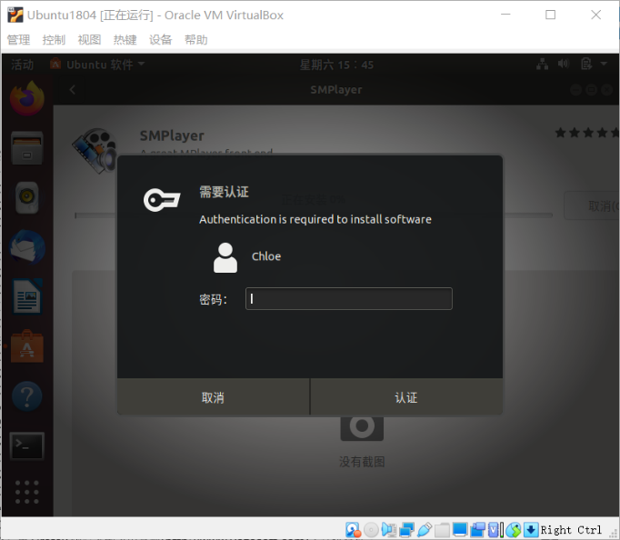

输入密码验证通过后就自动开始安装了。

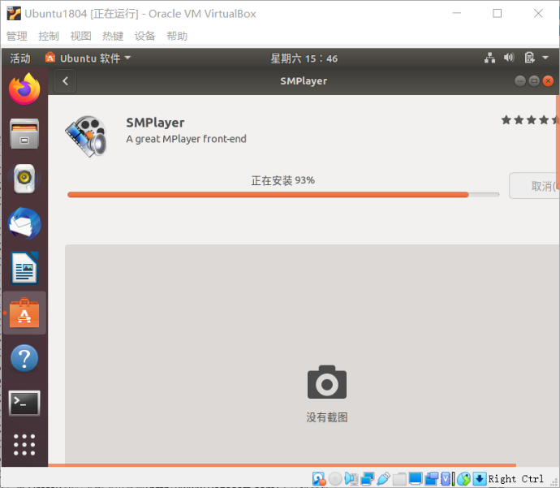

不知为何安装时间较长。

等待了约20min后它安装失败了..

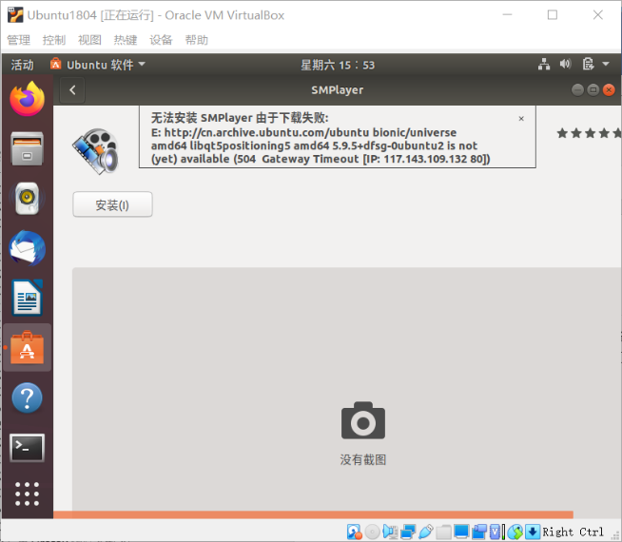

于是我再次点击“安装”，又一次输入跳出验证窗口，输入密码后从上一次安装中止的地方继续安装了。

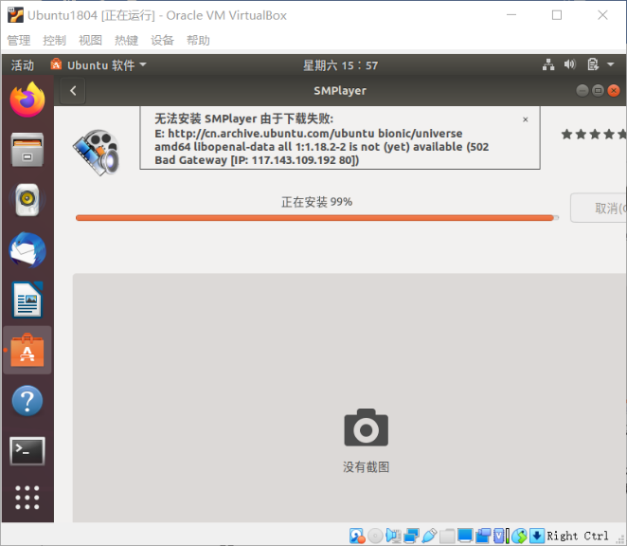

1. 使用apt命令安装7zip软件包

在“显示应用程序”仪表板中选择“终端”图标，打开对应窗口。因为我之前已将“终端”放在“dock启动器”中了，所以直接在“dock启动器”中打开了终端。

在$提示符后输入“sudo apt install 7zip 7zip-full 7zip-rar”，回车。

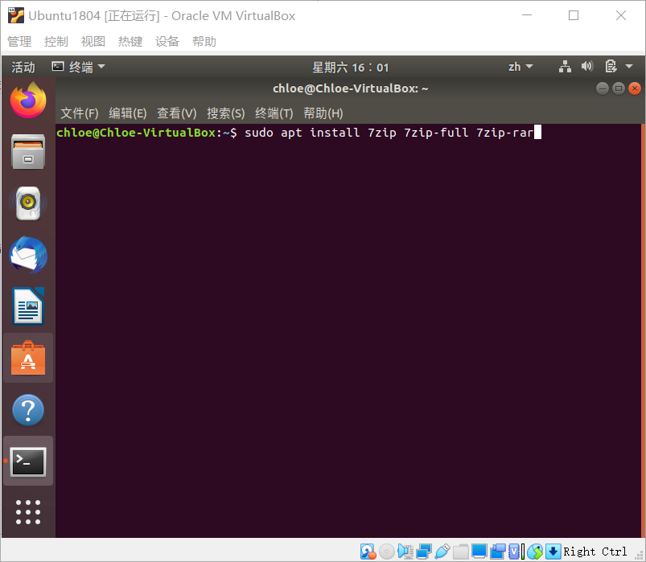‘

输入密码继续安装。

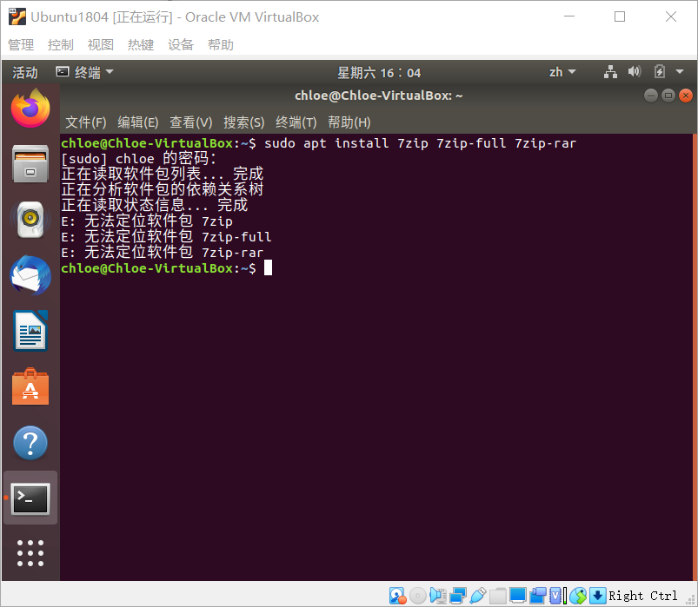

呃..不太清楚这个无法定位软件包是什么意思？

在$提示符后输入“exit”命令，关闭终端。

1. 安装永中Office Linux版

用Firefox浏览器访问永中官网（<http://www.yozosoft.com>），找到永中Office Linux版并点击。

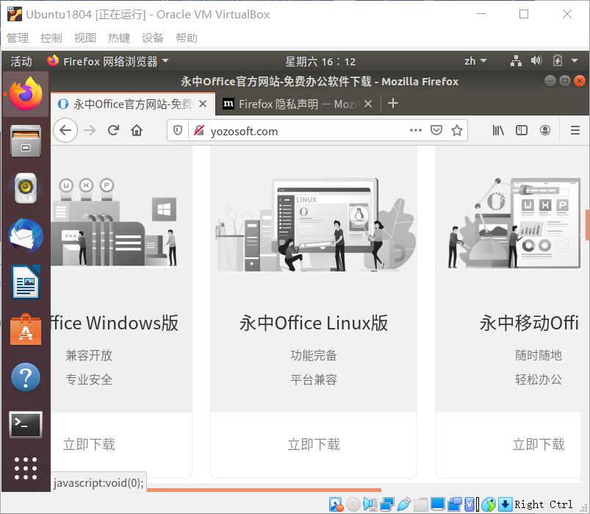

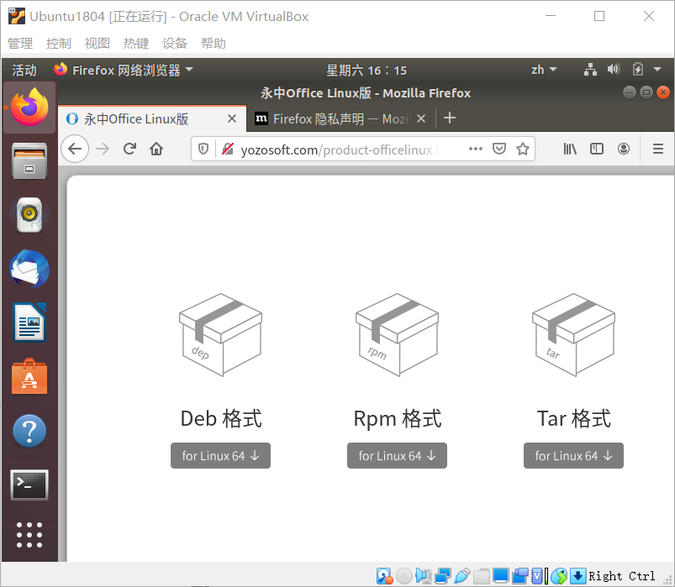

下载Deb格式。

可以点击浏览器界面右上角“↓”的图标，查看下载进度。

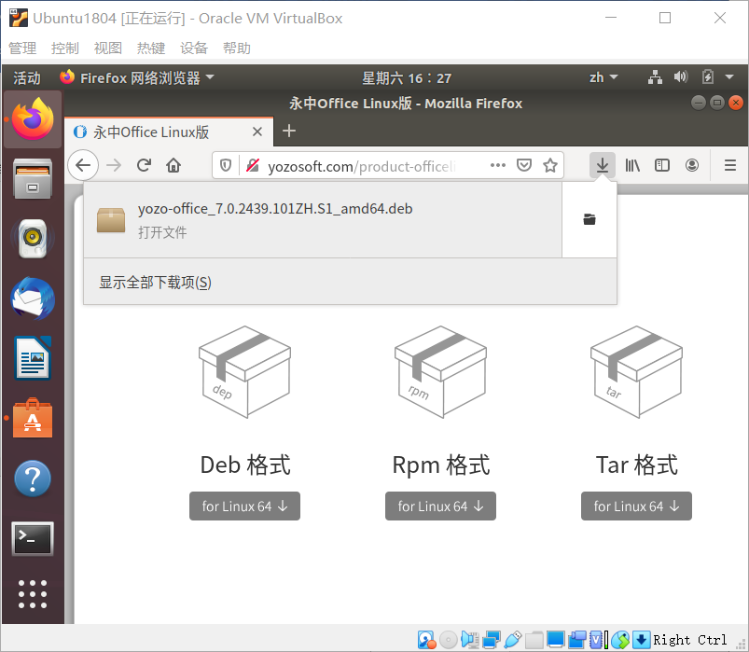

然后在文件管理器中打开“下载”文件夹，双击永中Office Linux版deb包。

我是直接在上图中点击“打开文件”的区域打开的，都可以。

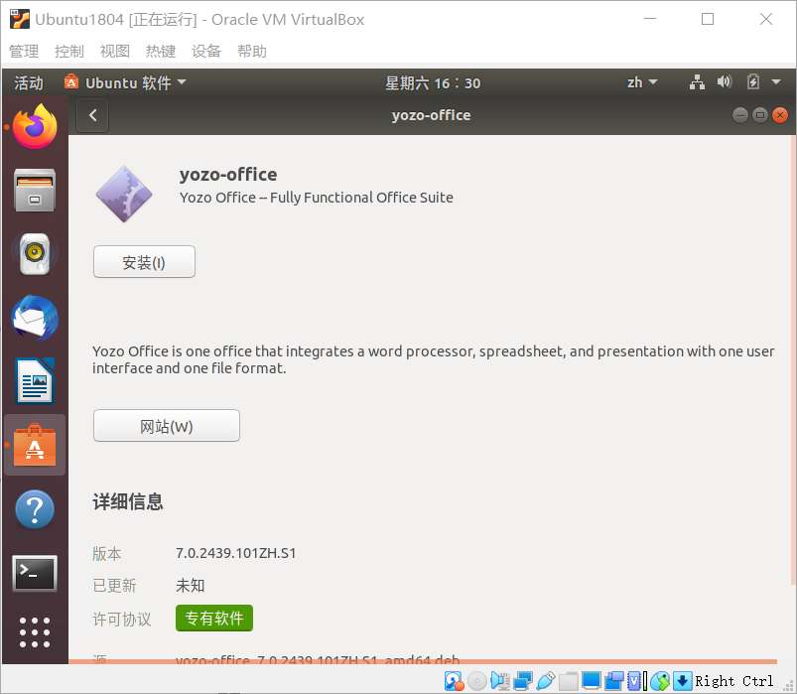

点击“安装”，跳出验证窗口。

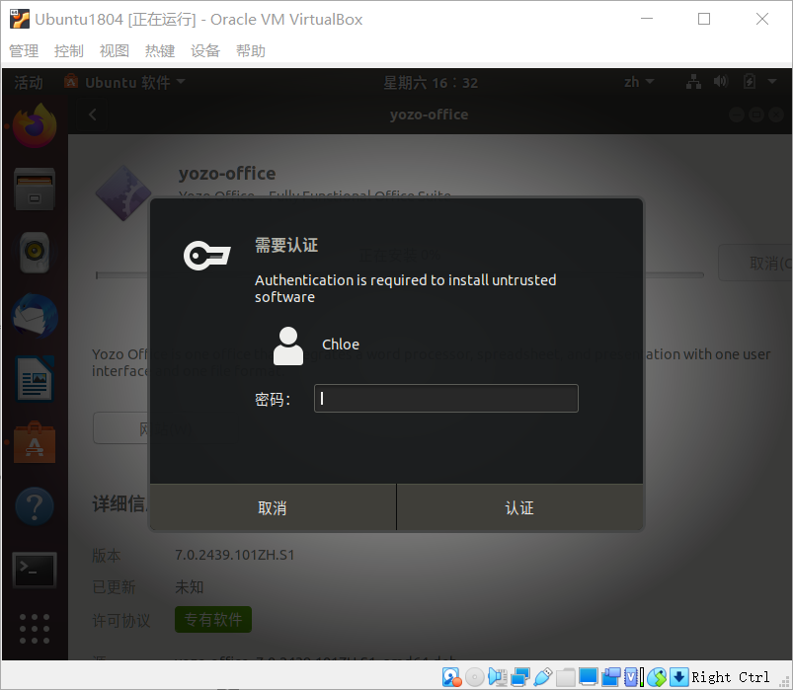

输入密码后开始安装。

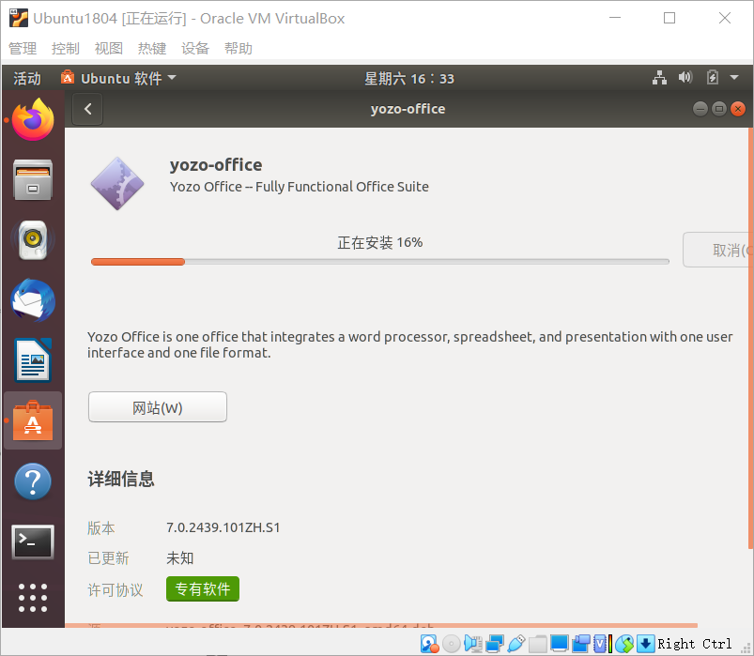

这次安装很顺利速度也很快。

1. 实验结论

使用Ubuntu软件中心下载软件的优点是操作简单，可以清楚地看到安装进度，缺点是软件中心中软件数量有限。

使用apt命令安装软件的优点是操作便捷，只需打开终端输入代码即可，但是对使用者Linux命令行操作有一定要求，缺点是无法看到安装进度。

使用图形安装器安装单个Deb软件包需要自行在网站上下载Deb包，下载完Deb包后安装地操作也比较简单，打开Deb包并点击下载即可，也可以清楚地看到安装进度，很大的优点是可以任意下载想要的软件。